Описание материала: конспект урока чтения для учащихся 7 класса специальных (коррекционных) школ VIII вида. Урок по программе специальных (коррекционных) образовательных учреждений VIII вида, под редакцией И.М. Бгажноковой. Данный материал будет полезен учителям русского языка и чтения коррекционных и общеобразовательных школ. Учащиеся на уроке учатся выразительному чтению, анализируют, сравнивают, высказывают свое мнение. Каждый учащийся на уроке получает возможность проявить активность, применить имеющиеся у него знания по теме, творчески реализовать свои возможности.

Тема: Н.И. Рыленков «Весна без вещуньи- кукушки…
Тип урока: комбинированный.
Цель: познакомить учащихся со стихотворением Н. И. Рыленкова «Весна без вещуньи-кукушки…
Задачи: развивать навыки выразительного чтения стихотворения; отвечать на вопросы по тексту стихотворения; рассуждать; развивать творческие способности учащихся;
-развивать зрительное, слуховое восприятие и внимание; мышление(анализ, синтез, сравнение, обобщение); интонационную выразительность голоса; устную связную речь учащихся, пополнить словарный запас; коммуникативные навыки поведения на уроке.
-воспитывать любовь к природе, расширять кругозор учащихся .

Оборудование: Портрет писателя, карточки со словами «вещунья», толковый словарь, карточки с раскрасками, презентация.

Ход урока.
- Организационный момент.
-Создадим хорошее, дружелюбное настроение. Улыбнитесь друг другу. Поздоровайтесь друг с другом по цепочке.
2. Упражнение для развития речи.
Скороговорка.
-Чтобы наша речь была четкой и внятной необходимо регулярно
тренировать свой речевой аппарат(слайд 2).
Кукушка кукушонку купила капюшон.
Надел кукушонок капюшон.
Как в капюшоне он смешон!
- Проверка домашнего задания.
- Какое произведение изучали на прошлом уроке чтения?
-Кто автор стихотворения?
Выразительное чтение 2-3 учащимися текста стихотворения домашнего задания(Рыленков И. Н. «Деревья»)
4. Подготовка учащихся к восприятию текста стихотворения.
А) - Рассмотрите слайды на экране. Что вы заметили? Расположите фотографии времен года в правильной последовательности. (слайд 3)
Б) Отгадайте загадку(слайд 4).
Кленам, липам и дубочкам
Новые дарю листочки,
Милых пташек приглашаю
Возвратиться с юга
И на север провожаю
Зимушку-подругу.
-О каком времени года загадка?
-Правильно, о весне. Весна – самое долгожданное время года. Природа стремительно пробуждается от зимнего сна. Часто поэты и писатели представляют читателям весну в виде красивой девушки(слайд 5)
5. Сообщение темы и целей урока.
- Сегодня познакомимся со стихотворением Николая Ивановича Рыленкова(слайд 6)
-Откройте учебники на странице 232 и прочитайте название стихотворения.
-Как вы думаете, о чем нам расскажет поэт в стихотворении?
-А что вы знаете о кукушке? (слайд 7)
6. Изучение нового материала.
А) Словарь.
Вещýнья - предвестница, предсказательница.(слайд 8)
Б) Чтение стихотворения учителем, с 232(слайд 9).
В) Проверка первичного восприятия текста стихотворения.
- Понравилось стихотворение? Чем понравилось?
Г) Самостоятельное чтение стихотворения способом «жжужащее чтение» с выбором(подчеркиванием или выписыванием) непонятных слов.
Д) Чтение и анализ стихотворения.
-Какие слова были не понятны? (объяснение слов, сильным учащимся предлагается пользоваться толковым словарем)
- Прочитайте первые три столбика стихотворения(затем один ученик читает вслух).
- Как ведут себя растения и птицы до прилета кукушки?
-С кем сравнивает поэт березки?
-Прочитайте еще раз эти столбики. Передайте настороженность, боязнь природы в начале весны(читают способом «жужжащее чтение», затем 1-2 ученика вслух).
- Прочитайте последние два столбика стихотворения(жужжащее чтение).
-О чем говорит прилет кукушки?
- Какие чувства испытываете вы при чтении этих строк?
-Передайте при чтении радость и торжество, когда весна полностью вступила в свои права( жужжащее чтение, затем 1-2 ученика читают вслух).
- О какой народной примете вы узнали из этого стихотворения?
7. Закрепление нового материала.
А) Самостоятельное упражнение в выразительности чтения стихотворения.
-При чтении не забывайте делать паузы, соблюдать интонацию. Прочитайте выразительно, передав настороженность, боязнь природы в начале весны, радость и торжество, когда весна полностью вступила в свои права. (слабым ученикам предлагаются карточки с размеченным текстом: паузами, логическим ударением, остальные читают про себя).
Б) Проверка чтения 2-3 учеников.
- Чтение какого ученика вам понравилось больше? Почему?
В) Творческое задание.
- Поэт одушевляет березки, представляет нам их в образе девушек-подружек в зеленых нарядах. Подняли головы птицы. Попробуйте оживить рисунок, добавив весенние краски.

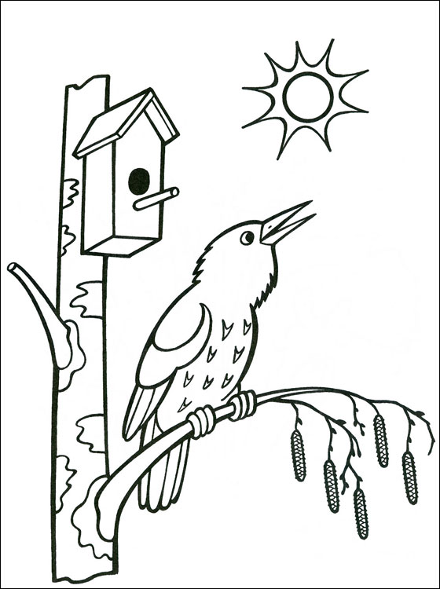

8.Домашнее задание.
Стр. 232, выразительное чтение стихотворения. Свои рисунки можете поместить в рабочие тетради.
9. Итог урока
-С каким стихотворением познакомились?
- Какое настроение у вас появилось после прочтения стихотворения?
-Удалось ли вам добиться целей урока?
Комментирование работы учащихся на уроке.
-Надеюсь, весна у каждого из вас в душе породит радость!
Спасибо всем за урок! (слайд 10)

